

**عنوان مهارت:**

**معاینه فیزیکی اندامها**

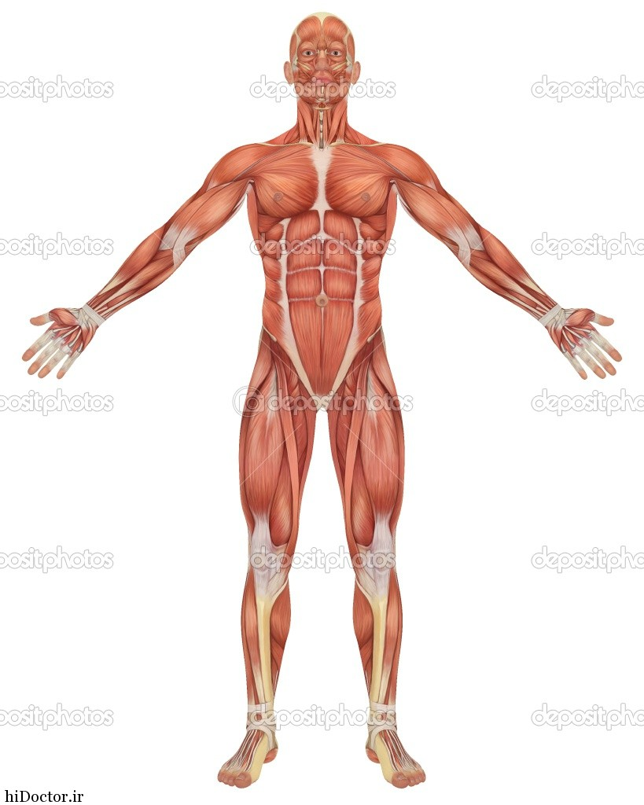

**واحد:** **فروردین 1402**  **مقطع:**

**عنوان برنامه**: معاینه فیزیکی اندامها

**گروه هدف** : دانشجویان پزشکی درمقطع مقدمات علوم بالینی

**مسئول برنامه**: گروه سمیولوژی مرکزمهارتهای بالینی

**هدف کلی :**

آشنائی با تکنیک انجام معاینه فیزیکی اندامها  و انجام آن .

**هدف اختصاصی:**درپایان این دوره دانشجو باید بتواند معاینه فیزیکی نرمال اندامها را در بیمارستان و روی بیمار انجام دهد .

**درحیطه دانش :**

-دانشجو باید وسایل مورد لزوم را نام ببرد  .( وسیله خاصی مورد نیاز نیست )

-دانشجوباید شرایط لازم برای انجام معاینه را که شامل موارد ذیل می باشد را نام ببرد :

-Aبیمارباید گان پوشیده باشد .

-Bدرهنگام گرفتن شرح حال برای یک مشکل حاد باید همیشه مکانیسم آن آسیب مد نظرباشد.

(از دست دادن کارآئی، شروع تورم ، درمان ابتدایی )

-Cهنگام گرفتن شرح حال برای یک مشکل مزمن باید راجع به صدمات درمانهای قبلی وطول مدت علائم سئوال شود.

-Dعلامت مشخصه بیماریهای اسکلتی درد،قرمزی ،تورم ، گرمی ،دفورمیتی وازدست دادن کارآیی می باشد.

-Eهمیشه با نگاه ،لمس واندازه گیری حرکات شروع کنید .

F-دانشجو باید بتواند مراحل انجام تکنیک معاینه مذکور را نام ببرد.

-Gدانشجو باید بتواند آناتومی ساختمان مذکور را توصیف نماید .

**عنوان مهارت:**

**معاینه فیزیکی اندامها**



**درحیطه نگرش :**

دانشجو باید نهایت تلاش وپشتکار خود را برای بهبود فراگیری وانجام این معاینه انجام دهد.

دانشجو باید نهایت تلاش خود را برای اینکه بیمار درهنگام معاینه درآرامش کامل باشد را انجام دهد .

-دانشجو باید چگونگی وضرورت انجام تکنیک معاینه مذکور را برای بیمار توضیح دهد .

**درحیطه مهارتی  :**

**دانشجو باید بتواند معاینه اندامها را طبق چک لیست ذیل انجام دهد :**

 1-دانشجو باید درنگاه بتواند موارد ذیل را انجام دهد :

-Aدانشجو باید هرگونه اسکار ،راش ودیگر ضایعات را درنظر بگیرد.

-Bدانشجو باید به آسیمتری ،دفورمیتی ویاآتروفی توجه کند .

-Cهمیشه هردوطرف را با هم مقایسه کند .

2- دانشجو باید درلمس بتواند موارد ذیل را انجام دهد :

-Aهمه مفاصل اصلی وعضلات آن را لمس کند .

-Bهمه نواحی که درد دارند را مشخص کند .

-Cهمه نواحی که دارای دفورمیتی می باشند را لمس کند .

-Dهمیشه دوطرف را با هم مقایسه کند .

-Eانداره گیری دامنه حرکات :

الف – حرکات اکتیو : از بیمار بخواهد که مفاصل خود را دریک دامنه کامل حرکت     دهد وبه درجه حرکت ، درد ،ضعف ویا هرگونه محدودیت حرکتی توجه کند ،اگر هرگونه ابنرمالیتی پیدا شد حرکات پاسیو را اجرا کند .

ب – حرکات پاسیو: از بیمار بخواهد که Relaxباشد ودانشجو خودش مفصل راحرکت کند وبه درجه وهرگونه درد ویا محدودیت حرکتی توجه کند .

3- دانشجو باید بتواند سیستم عروقی را به طرق ذیل معاینه کند :

 الف – نبضها : نبض شریان رادیال رادرهرطرف بررسی کند،اگر ضعیف بود یا وجود نداشت ،نبض براکیال را بررسی کند .

- نبض تیبیال خلفی ودورسال پدالیس را دردوطرف بررسی کند اگر ضعیف بود نبض شریان فمورال یاپوپلیتئال را بررسی کند .

ب – پرشدن عروقی : روی انگشت یا ناخن پای بیمار را فشار محکمی وارد کند وسپس فشار را بردارد وتوجه کند که چه مدت طول می کشد تا بستر ناخن صورتی رنگ شود ، اگر بیشتر از 2 یا 3 ثانیه طول بکشد مطرح کننده بیماریهای عروقی محیطی می باشد .

ج – بررسی سیستم لنفاتیک : بررسی لنف نودهای ناحیه اپی تروکلئار – اگزیلازی واینگوئینال

**عنوان مهارت:**

**معاینه فیزیکی اندامها**



4- دانشجو باید بتواند تستهای اختصاصی ذیل را انجام دهد .

الف- Snuff box Tenderness (Scaphoid)

ب – Drop Arm Test (Rotator cuff)

ج- Impingement Sign (Rotator Cuff)

د- Flexor Digit rum Superficialis Test

هـ - Flexor Digit rum Profundus Test

**Vascular and Neurologic Tests**

الف **-**Allen Test (Radial/Ulnar Arteries)

ب - Phalen's Test (Median Nerve)

ج - Tinel's Sign (Median Nerve)

**Lower Extremities**

الف -Collateral Ligament Testing

ب - Lachman Test (Cruciate Ligaments)

ج- Anterior/Posterior Drawer Test (Cruciate Ligaments)

د- Ballotable Patella (Major Knee Effusion)

هـ - Milking the Knee (Minor Knee Effusion)

**Back**

الف**-**Straight Leg Raising (L5/S1 Nerve Roots)

ب - FABER Test (Hips/Sacroiliac Joints)

**روش تدریس**: وسایل کمک آموزشی - سخنرانی – نمایش شبیه سازی

**فعالیت دانشجو**: انجام عملی مهارت بطور مستقل

**شیوه ارزیابی**: آزمون ایستگاهی